«ҚАЗАҚСТАНДЫҚ САЛАЛЫҚ  БІЛІМ ЖӘНЕ ҒЫЛЫМ ҚЫЗМЕТКЕРЛЕРІНІҢ КӘСІПТІК ОДАҒЫ»  ҚОҒАМДЫҚ БІРЛЕСТІГІ | 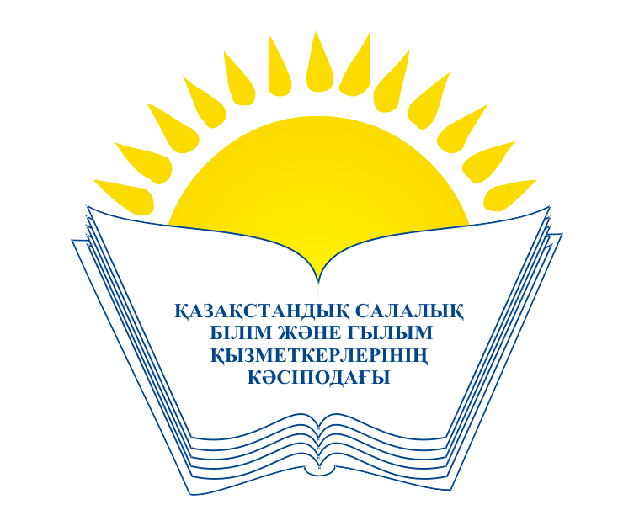 | ОБЩЕСТВЕННОЕ ОБЪЕДИНЕНИЕ  «КАЗАХСТАНСКИЙ ОТРАСЛЕВОЙ ПРОФЕССИОНАЛЬНЫЙ СОЮЗ РАБОТНИКОВ ОБРАЗОВАНИЯ И НАУКИ»

АТҚАРУ КОМИТЕТІ ИСПОЛНИТЕЛЬНЫЙ КОМИТЕТ

ҚАУЛЫ ПОСТАНОВЛЕНИЕ

25.02.2021 жыл № 10, 6- т.

«Қ.А. Ясауи атындағы Халықаралық
қазақ-түрік университетінің жергілікті
кәсіподақ комитеті» ҚБ туралы

«Қ.А. Ясауи атындағы Халықаралық қазақ-түрік университетінің жергілікті кәсіподақ комитеті» ҚБ кәсіподақ комитетінің жазбаша өтінішін қарастырып, ҚР «Кәсіптік одақтар туралы» Заңының 14-бабының 4-тармағын және Қазақстандық салалық білім және ғылым қызметкерлерінің кәсіптік одағы Жарғысының 6.2.-тармағын негізге ала отырып, Қазақстандық салалық білім және ғылым қызметкерлерінің Атқару комитеті ҚАУЛЫ ЕТЕДІ:

1. «Қ.А. Ясауи атындағы Халықаралық қазақ-түрік университетінің жергілікті кәсіподақ комитеті» ҚБ Қазақстандық салалық білім және ғылым қызметкерлері кәсіподағының мүшелік ұйымы ретінде қабылдансын.
2. «Қ.А. Ясауи атындағы Халықаралық қазақ-түрік университетінің жергілік кәсіподақ комитеті» ҚБ кәсіподақ қызметін көрсету міндеті «Қазақстандық салалық білім және ғылым қызметкерлерінің Түркістан облыстық ұйымы» қоғамдық бірлестігіне жүктелсін.
3. Осы қаулының орындалуын бақылау Кәсіподақ төрайымының орынбасары Ә.Ә. Әбиеваға жүктелсін.

Төрайым А. Мұқашева

